Petite Histoire du cinéma français
- Popularité grandissante du cinéma pendant les années 20 et 30.
- Pendant la seconde guerre mondiale, le cinéma sert de divertissement mais des films de propagande sont produits.
- Les films américains arrivent sur le marché français avec la guerre et connaissent un succès retentissant (années 50)
- La première édition du Festival de Cannes, d’abord prévue en 1939 puis annulée en raison de la déclaration de guerre, se tient en Septembre 1946 et connait un grand succès parmi le public et les professionnels. De nos jours, le festival se déroule pendant 12 jours en mai chaque année.
- On assiste à une certaine américanisation des films français depuis les années 2000 avec une simplification de l’intrigue, des gros moyens pour la location et la production (Babysitting, Les Tuche)
- Cependant le cinéma tricolore résiste bien avec l’existence de labels ‘Art et essai’ pour les salles de cinéma diffusant des films à petit budget, garantissant l’indépendance et l’originalité des films produits. (Guillaume et les garçons, à table!)
- Le CNC (le centre national du cinéma et de l’image animée), institution culturelle française, permet de soutenir des projets cinématographiques originaux et en langue française.

Personnages et dates clés des débuts du cinéma en France
- Les frères Lumière sont considérés comme les inventeurs du cinéma avec leur cinématographe, créé dans les années 1890.
- Les frères Lumière n’ont pas réalisé les premiers films mais ils sont les premiers à les avoir projeté devant un public.
- La première projection a lieu en 1895 et il s’agit de ‘Sortie d’Usine’, filmé à Lyon. Leur film le plus connu est ‘l’arroseur arrosé’.
- Le succès des Frères Lumière est considérable et permet la creation et la diffusion de courts-métrages présentés au public comme ‘Voyage dans la Lune’ de Georges Méliès (1902).

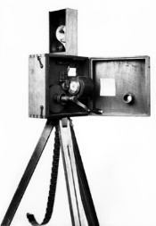
Le cinématographe Lumière



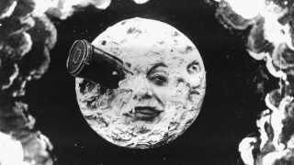 Voyage dans la Lune, Méliès



Les grands studios de cinéma français
Gaumont - créé en 1885, produit et distribue des films français dans le monde (Samba, Grace de Monaco, Intouchables)
Pathé – créé en 1896, produit, distribue et exploite des salles de cinéma (Camping, Papa ou Maman)
EuropaCorp – studio de cinéma recent fondé par Luc Besson et Pierre-Ange Le Pogam en 1992 (Lucy, Taken, Hitman)

